# 实验4.1 按键声光报警器实验

姓名：孟麟芝 学号：201800121050 实验时间：2020.10.10

## 实验要求

本实验涉及静态按键识别、发光二极管驱动以及外部中断的使用方法，实验原理图如图4.1所示（注：该图是MCU板的原理图，其中用黑线框圈起来的部分是与本实验有关的内容）。

要求利用外部硬件中断按下一次按键产生一次外部中断，在中断服务程序中计数器加1，同时通过发光二极管的闪烁和蜂鸣器响的次数指示计数器当前的值，当计数到10将重新从1开始计数。

## 实验电路连接

电路原理图参见课本P206页，实际硬件的线路连接参见表4.1，在此不再赘述。

## 实验原理

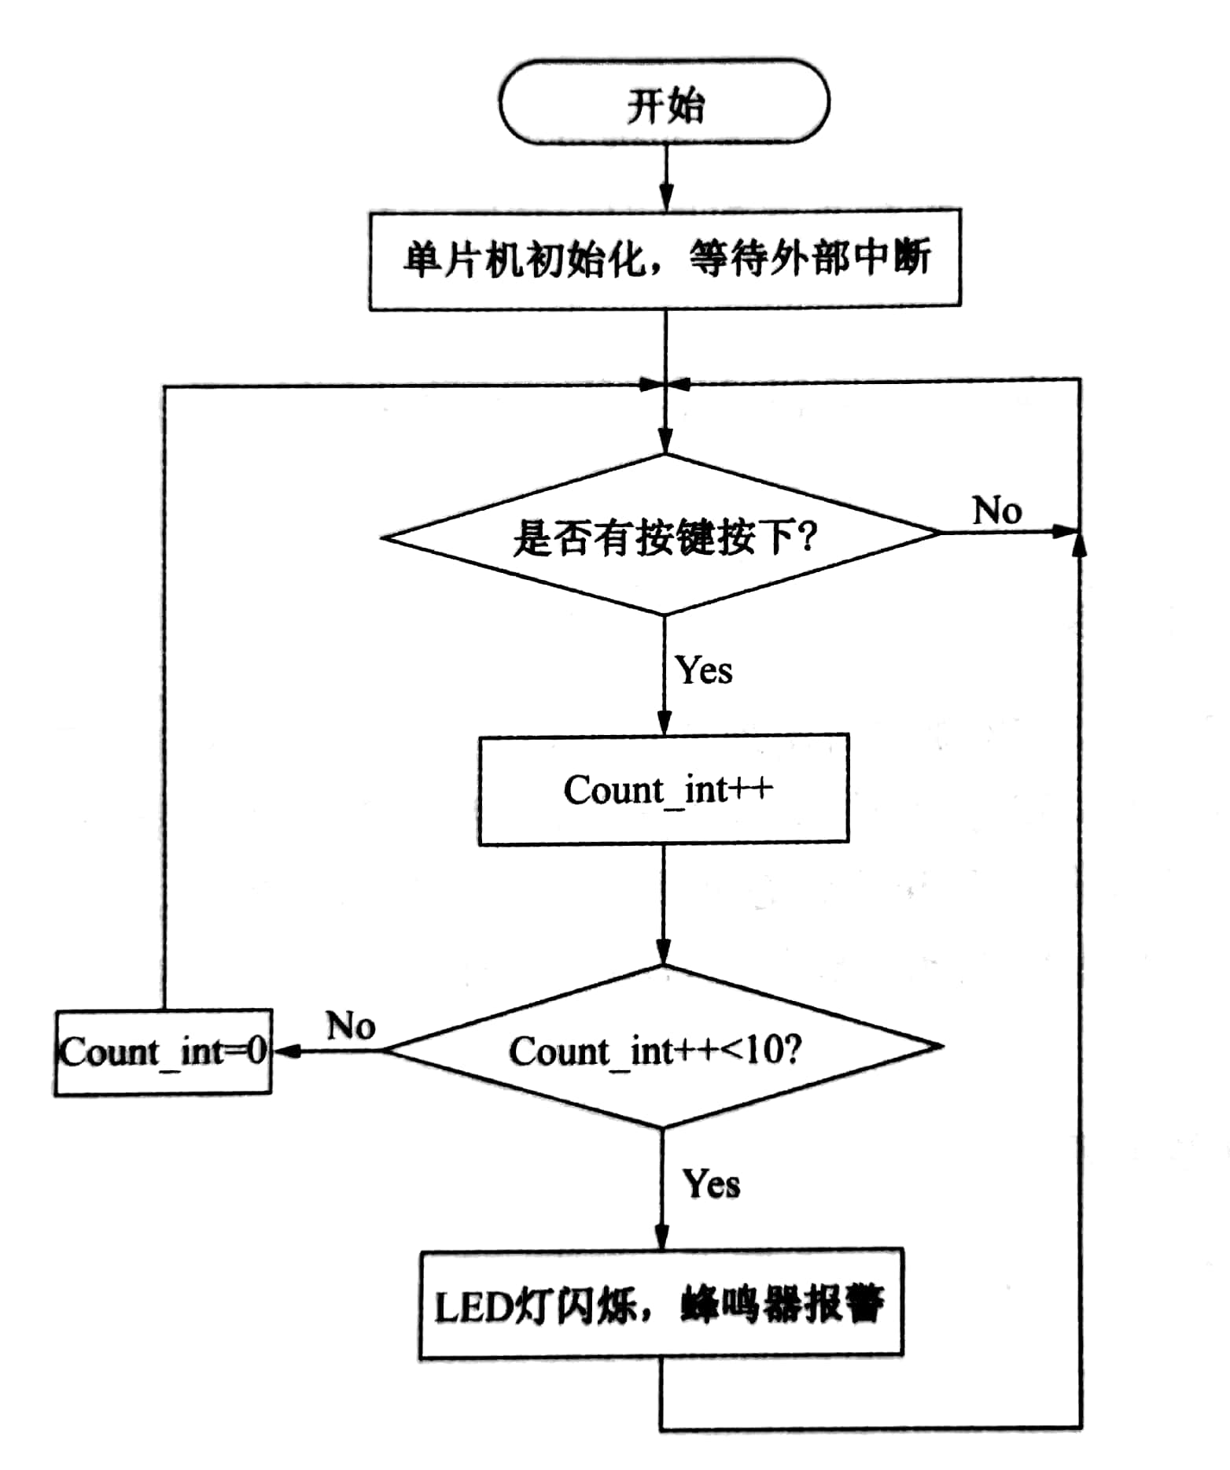

## 实验过程

（1）关闭实验箱电源，将MCU板插在母版上，按照表4.1将硬件连接好。

（2）在仿真器断电的情况下将仿真头插在MCU板的MCU插座上。将仿真器与PC机的通信口连接好，打开实验箱和仿真器的电源。

（3）建立并运行工程，按KEY0检测实验结果是否正确。

## 实验源程序

#include <reg51.h>

#define uint unsigned int

#define uchar unsigned char

sbit BELL = P1 ^ 1; //P1.1口位控制铃声

sbit LED = P1 ^ 0;  //P1.0口位控制灯

uint count;

/**************************主程序**********************************/

void main() //按键按下后就触发中断

{

    EA = 1;  //开放中断

    EX0 = 1; //允许外部中断0中断

    IT0 = 0; //外部中断0设置为电平触发方式

    while (1)

        ; //循环执行

}

void delay(uint count) //参数为多少就延时多少ms

{

    uint x, y;

    for (x = count; x > 0; x--)

        for (y = 120; y > 0; y--)

            ;

}

void show(uint count)

{

    uint i;

    for (i = 0; i <= count; i++)

    {

        LED = 0;

        BELL = 0;   //开灯响铃

        delay(500); //延时0.5s

        LED = 1;

        BELL = 1; //关灯灭铃

        delay(500);

    }

}

void INTT0() interrupt 0

{

    EA = 0;      //屏蔽所有中断请求

    show(count); //调用灯铃子程序

    count++;     //每按一次键，记一次数

    delay(50);

    if (count >= 10) //到10清零按键数

        count = 0;

    EA = 1; //开放中断

}